Краевой интенсив-практикум
«Функциональная грамотность: стратегии, дидактика и технологии формирования и развития», трек №4
Дата, время | 25 марта 2025 года с 10.00 до 15.30
Участники | Молодые педагоги общеобразовательных организаций Приморского края
Место проведения | г. Владивосток, Океанский проспект, 143, муниципальное бюджетное общеобразовательное учреждение «Гимназия №2 г. Владивостока»

Время | Аудитория | Событие
9.30-9.55 | Холл  1 этажа | Встреча участников | Трещина О.В., Лимберг Т.В.
9.30-9.55 | Холл  1 этажа | Регистрация участников | Чернявская О.А.
10.00-10.30 | Актовый зал | «Функциональная грамотность: дидактика и ресурсы» | Сеничева Ю.А., главный эксперт ПК ИРО
10.30-12.30 | Актовый зал | Мастер-класс: «Читательская грамотность: практика формирования и развития» | Валекжанина Юлия Геннадьевна, главный эксперт ЦНППМ
12.30-13.00 | Столовая | Обед
13.00-15.00 | Актовый зал | Мастер-класс: «Математическая грамотность: принципы преобразования учебно-практических задач в PISA-подобные задания» | Найдышева Елена Викторовна, главный эксперт ЦНППМ
Функциональная грамотность – это способность применять приобретенные знания, умения и навыки для решения жизненных задач в различных сферах.
Базовым навыком функциональной грамотности является читательская грамотность.
Шесть направлений функциональной грамотности:
- математическая грамотность;
- естественнонаучная грамотность;
- читательская грамотность;
- финансовая грамотность;
- глобальные компетенции и креативное мышление;
Математическая грамотность — это способность формулировать, применять и интерпретировать математику в разнообразных контекстах. Она включает математические рассуждения, использование математических понятий, процедур, фактов и инструментов, чтобы описать, объяснить и предсказать явления.
Естественнонаучная грамотность – способность человека осваивать и использовать естественнонаучные знания для распознания и постановки вопросов, для освоения новых знаний и умения использовать их в дальнейшей жизни.
Читательская грамотность – это способность к чтению и пониманию учебных текстов, умение извлекать информацию из текста, использовать ее при решении учебных, учебно-практических задач и в повседневной жизни.
Финансовая грамотность — это знание и понимание финансовых понятий и финансовых рисков. Включает навыки, мотивацию и уверенность, необходимые для принятия эффективных решений в разнообразных финансовых ситуациях, способствующих улучшению финансового благополучия личности и общества, а также возможности участия в экономической жизни.
Глобальные компетенции — это способность смотреть на мировые и межкультурные вопросы критически, с разных точек зрения, чтобы понимать, как различия между людьми влияют на восприятие, суждения и представления о себе и о других, и участвовать в открытом, адекватном и эффективном взаимодействии с другими людьми разного культурного происхождения на основе взаимного уважения к человеческому достоинству.

Индикаторы функциональной грамотности школьников | Показатели функциональной грамотности школьников
Общая грамотность | написать сочинение, реферат; считать без калькулятора; отвечать на все вопросы без затруднений в построении фраз и подборе слов; написать заявление, заполнять анкеты и бланки
Компьютерная грамотность | искать информацию в сети Интернет; пользоваться электронной почтой; создавать и распечатывать тексты; работать с электронными таблицами; использовать графические редакторы
Грамотность действий в чрезвычайных ситуациях | оказывать первую медицинскую помощь пострадавшему; обратиться за экстренной помощью к специализированным службам; заботится о своём здоровье; как вести себя в ситуациях угрозы личной безопасности
Информационная грамотность | искать и выбирать нужную информацию из книг, справочников, энциклопедий и др. печатных текстов; читать чертежи схемы, графики; использовать информацию из СМИ; пользоваться алфавитным и систематическим каталогом библиотеки; анализировать числовую информацию
Коммуникативная грамотность | работать в группе, команде; расположить к себе других людей; не поддаваться колебаниям своего настроения, приспосабливаться к новым, непривычным требованиям и условиям, организовать работу группы
Владение иностранными языками | перевести со словарём несложный текст; рассказать о себе, своих друзья, своём городе; понимать тексты инструкций на упаковках различных товаров, приборов, бытовой техники; общаться с зарубежными друзьями и знакомыми на различные бытовые темы
Грамотность при решении бытовых проблем | выбирать продукты, товары и услуги (в магазинах, разных сервисных службах); планировать денежные расходы, исходя из бюджета семьи; использовать различные технические бытовые устройства, пользуясь инструкциями; ориентироваться в незнакомом городе, пользуясь справочником, картой
Правовая и общественнополитическая грамотность | отстаивать свои права и интересы; объяснять различия в функциях и полномочиях Президента, Правительства, Государственной Думы; объяснять различия между уголовным, административным и дисциплинарным нарушением; анализировать и сравнивать предвыборные программы разных кандидатов и партий
Полезные ссылки

 | 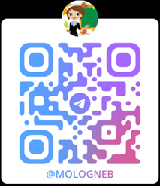 | 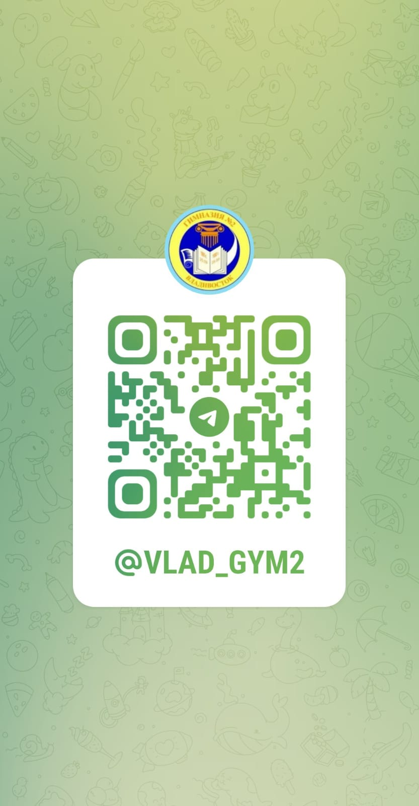 | 
Группа участников краевого семинара  в Сферум | Ассоциация молодых педагогов Приморского края | Ссылка на телеграмм канал Гимназии №2 | Ссылка на телеграмм канал ПК ИРО
Для заметок:

